Pouk na daljavo, 21.5.2020
NAVODILO ZA DELO

Nadaljujemo s spoznavanjem živih bitij na travniku.
1. Preverite rešitve nalog –DOMAČE ŽIVALI, SDZ, stran 160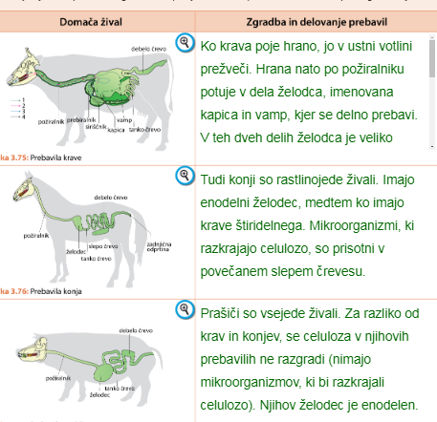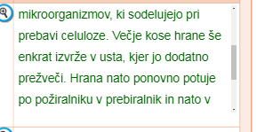 V tem okvirčku je nadaljevanje rešitev
za potek prebave pri kravi
Nova snov – VELIKI VRTNI POLŽ
Spoznali boste značilnosti mehkužcev . Polži so ena skupina. Med mehkužce še uvrščamo
Školjke in glavonožce.
NAVODILO ZA DELO
Za uvod si poglej oddajo o polžih
https://4d.rtvslo.si/arhiv/dokumentarni-filmi-in-oddaje-izobrazevalni-program/174335091
1. Preberi snov v SDZ, stran 161,162
V zvezek izdelaj zapiske v obliki miselnega vzorca.
V miselnem vzorcu predstavi glavne značilnosti polža.
- Ogrodje
- Izločala
- Živčevje
- Prehranjevanje (strgača)
- razmnoževanje
Glavni pojem je veliki vrtni polž- središče miselnega vzorca
DODATNA DEJAVNOST
Na osnovi opazovanja vrtnega polža reši naloge, SDZ, stran 162,163
Po končanem opazovanju vrni žival v naravno okolje
Če ti še ostane kaj časa ,rešuj naloge na portalu ,
https://www.ucimse.com/

